 | أسئلة الاختبار النهائي (الفصل الدراسي الثاني) للعام الدراسي 1444هـ  قناتي: https://t.me/Sciences_203 |  | المادة: علوم
 |  |  | الصف: ثاني متوسط
 |  |  | التاريخ: / /1444ه
 |  |  | اليوم:
 |  |  | عدد الصفحات: 3
 |  |  | الزمن: ساعة ونصف.
اسم الطالب: ................................................................................... |  | رقم الجلوس: ...................................................................................
رقم السؤال | الدرجة التي حصلت عليها الطالبة |  | المصححة | المراجعة | المدققة
رقم السؤال | رقمًا | كتابة | المصححة | المراجعة | المدققة
الأول |  | فقط لا غير
الثاني |  | فقط لا غير
الثالث |  | فقط لا غير
الرابع |  | فقط لا غير
المجموع |  | فقط لا غير
10
- السؤال الأول: (أ) اكتبي المصطلح العلمي المناسب لكل فقرة من الفقرات التالية:
- أجزاء من خلايا غير منتظمة الأشكال تساعد على تجلط الدم. | ....................................
- تفاعل جهاز المناعة بشدة ضد المواد الغريبة. | ....................................
- نوع من البروتينات تُسرع معدل التفاعلات الكيميائية في الجسم. | ....................................
- ممر هوائي يصل بين الحنجرة والرئتين يتكون من حلقات غضروفية غير مكتملة. | ....................................
- طبقة ناعمة لزجة ســميكة من الأنسجة تغلف أطراف العظام. | ....................................
- حالة الــزواج التي يكون فيهــا كلا الطرفان خاليًا من الأمراض الوراثية يسمى.. | ....................................

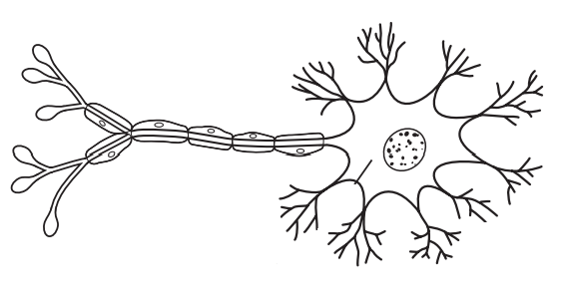
- (ب) أجيبِ حسب المطلوب منك: -
...............................
1- ماذا تمثل الرسمة التي أمامك؟
.......................................
2- سمّي البيانات المشار إليها بالأسهم.
...............................
...............................
اقلبي الصفحة
1 | ............................ أوعية دموية تنقل الدم بعيدًا عن القلب وتمتاز بالجدران السميكة المرنة.
1 | الشرايين |  | الأوردة |  | الشعيرات الدموية |  | البلازما
2 | أي الأمراض الآتية يُعد مرضًا معديًا؟
2 | السرطان | الإيدز |  | أمراض القلب |  | داء الربو
3 | .......................... جزئيات ضخمة تتكون من أحماض نووية تستخدم لتجديد وتعويض خلايا الجسم والنمو.
3 | السكريات |  | الدهون |  | البروتينات |  | الأملاح المعدنية
4 | تحُاط ........................... بالشعيرات الدموية، وفيها يحدث تبادل بين الأكسجين وثاني أكسيد الكربون.
4 | الأنف | الحنجرة |  | البلعوم |  | الحويصلات الهوائية
5 | عندما تتعطل أعضاء الجهاز البولي، يحدث كل ممايلي باستثناء:
5 | تلف الكلية |  | تراكم الفضلات |  | الاتزان الداخلي |  | عدم التوازن الملحي
6 | .................... هي طبقة خارجية رقيقة من الجلد تتكون من خلايا ميتة.
6 | الأدمة | البشرة |  | الطبقة الدهنية |  | الميلانين
7 | إحدى وظائف العظم الإسفنجي ................... .
7 | إنتاج خلايا الدم الحمراء |  | تخزين الأملاح المعدنية |  | إنتاج السمحاق |  | التقاء عظمين معًا
8 | يفرز جهاز الغدد الصم .......................... مباشرة في مجرى الدم.
8 | الحيوانات المنوية | الهرمونات |  | الأنزيمات |  | البروتينات
- السؤال الثاني: (أ) اختاري الإجابة الصحيحة لكل فقرة من الفقرات التالية:
10
- (ب) فسري ما يـلي عمليًا؟
1- لماذا يجب فحص فصائل الدم قبل عمليات نقل الدم؟ ...........................................................................................................................................
2- لماذا لا تهضم المعدة نفسها بواسطة العصارة الحمضية الهاضمة؟
...........................................................................................................................................
- السؤال الثالث (أ) اختاري الرقم الصحيح للعمود ب من العمود أ :
10
(أ) | الرقم | (ب)
- الغدة النخامية |  | تفرز هرمون الميلاتونين لتنظيم نمط النوم والاستيقاظ لدى الإنسان.
- البنكرياس |  | تفرز هرمون لتصنيع خلايا تقاوم الالتهابات.
- الغدة الصنوبرية |  | تفرز هرمون يؤدي إلى تنظيم مستوى السكر في الدم.
- الغدة الزعترية |  | أهم الغدد الصم في جسم الإنسان وتفرز هرمون لتحفيز عملية النمو.
- الغدة الدرقية

اقلبي الصفحة
- (ب)أجيبِ حسب المطلوب منك: -
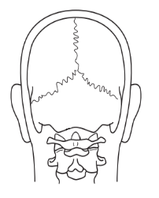  1- ما نوع المفصل المشار إليه بالسهم؟  مفصل .............................. | 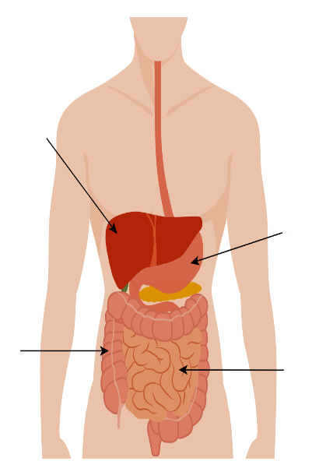  (أ)  (ب)  (ج)  (د)  2- ما نوع الهضم في العضو (ب) ؟  ...............................  3- أي حرف يمثل عضو  ملحق بالجهاز الهضمي؟  .......................
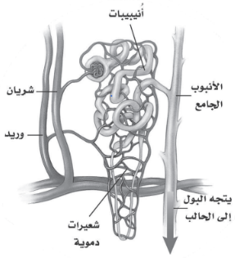
4- ما التركيب الذي أمامك؟
...............................

- (ج) قارني بين العضلات القلبية والملساء من حيث وجه المقارنة: -
العضلات القلبية | وجه المقارنة | العضلات الملساء
 | مكان وجودها في جسم الإنسان
 | شكلها تحت المجهر
10
      - السؤال الرابع: ضعي علامة (✓) أمام العبارة الصحيحة و (Χ) أمام العبارة الخاطئة:
- يتشكل حول الجنين غشاء رقيق للحماية يسمى بالكيس الرهلي. | ( )
- تبدأ المراهقة عند عمــر 12-13 ويكون الفرد عندها غير قادر على التكاثر. | ( )
- ينتج عن اندماج نواة الحيوان المنوي ونواة البويضة خلية مخصبة تسمى الزيجوت. | ( )
- الجهاز العصبي الجسمي ينظم الأفعال اللاإرادية مثل ضربات القلب. | ( )
- الجهاز العصبي المركزي يتكون من الدماغ والنخاع الشوكي. | ( )
- الأربطة هي أنسجة متينة تربط العضلات بالعظام. | ( )
- يساعد الهرم الغذائي الإنسان على اختيار الغذاء الذي يزوده بالمواد الغذائية التي يحتاجها. | ( )
- تبطن الأمعاء الغليظة بالخملات لتزيد من مساحة سطح الامتصاص. | ( )
- في المناعة الطبيعية يقوم الجسم بصنع الأجسام المضادة الخاصة به استجابة لمولد الضد. | ( )
- يدخل الدم الغني بالأكسجين أولًا إلـى الأذين الأيمن. | ( )

انتهت الأسئلة ولله الحمد
دعواتي لكن بالتوفيق والنجاح
معلمة المادة: ..............................................
انتهت الأسئلة ولله الحمد
دعواتي لكن بالتوفيق والنجاح
معلمة المادة: ..............................................
*
اختبار نهاية الفصل الدراسي الثاني
(الدور الأول)
لعـــام 1446 هـ
الصف / الثاني المتوسط
المادة / العلـــــــــــــــــــوم
الزمن / ساعة ونصف

اسم الطالب / ............................................................................. رقم الجلوس /.........................................

السؤال | الدرجة قبل المراجعة |  |  | المصحح |  |  |  | الدرجة بعد المراجعة |  | المراجع
السؤال | رقماً | كتابه |  | الاسم |  | التوقيع |  | رقماً | كتابه | الاسم | التوقيع
الأول
الثاني
الثالث
الرابع
المجموع | رقماً |  |  |  | كتابة

الدرجة الكلية

40

أجب عن جميع الأسئلة التالية علما بأن عدد الأسئلة (4) موزعة على (4) صفحات

درجة لكل فقرة
السؤال الأول: اختر الاجابة الصحيحة مما يلي

20

1) يوجد في القلب :

ا) حجرتين ب) ثلاثة حجرات ج) اربع حجرات د ) حجرة واحدة

2) فى الجهاز الهضمى عدة وسائل دفاعية منها:

ا) اللعاب والإنزيمات ب) القلب ج) الرئتين د) جميع ما سبق

3) عندما يتعرض النسيج للضرر وتهاجمه بعض مسببات المرض فإنه:

ا) يموت ب) يتجدد ج) يلتهب د) لا يحدث شيء

4) من الأمراض الجنسية التى تسببها البكتريا

أ- السيلان ب-الزكام ج- الكحة د- الايدز

5) اين تحدث عملية تبادل الغذاء والأكسجين والفضلات .........

ا) الشرايين ب) الاوردة ج) الشعيرات الدموية د) الاوعية اللمفية

6) ما الذي يسبب الامراض المعدية .....

ا) الوراثة ب) المواد الكيمائية ج) المخلوقات الحية د) التحسس
1
تابع الأسئلة في الصفحة التالية
\
7) اي الخلايا تهاجم مسببات الامراض ........

ا) خلايا الدم الحمراء ب) خلايا الدم البيضاء ج) الصفائح الدموية د) الخلايا العصبية

8) هي نوع من البروتينات تسرع معدل التفاعلات الكيميائية في الجسم:

ا) الانزيمات ب) البكتريا ج) الفيروسات د) الفطريات

9) تصنع الانزيمات في:

ا) اللعاب ب) الامعاء الدقيقة ج) المعدة د) كل ما سبق

10) الفم تبدأ فيه عملية الهضم:

ا) الميكانيكي ب) الكيميائي ج) كلاً من أ- ب معاً د) الامتصاص

11) هي انقباض العضلات الملساء في المريء لنقل الطعام في اتجاه المعدة:

ا) التحلل ب) الامتصاص ج) الحركة الدودية د) الدائرية

12) المعدة تفرز حمض .............................. فتقوم بالهضم الكيميائي:

أ) الهيدروكلوريك ب) الكربونيك ج) النيتريك د) الكبرتيك

13) ما الجزء الذي يحدث فيه معظم الهضم الكيميائي..

أ) الأمعاء الدقيقة ب) المعدة ج) الامعاء الغليظة د) الكبد

14) اي الاعضاء التالية يتم فيها امتصاص معظم الماء

أ) الأمعاء الدقيقة ب) المعدة ج) الامعاء الغليظة د) الكبد

15) أين تنتج الخلايا خلايا الدم الحمراء........

أ ) العظم الكثيف ب) الغضروف ج) السمحاق د ) نخاع العظم

16) توجد المفاصل غير المتحركة في الانسان في.

أ ) المرفق ب) الرسغ ج) الجمجمة د ) العنق

17) أي الأجزاء التالية جزء من الأذن الداخلية:

أ ) القوقعة ب) السندان ج) طبلة الاذن د ) المطرقة

تابع الأسئلة في الصفحة التالية
2

18) ماذا يغلف طراف العظام ؟

أ ) الغضروف ب) الأوتار ج) الاربطة د ) العضلات

19) أي الفيتامينات التالية تُصنع في الجلد ؟

أ ) فيتامين أ ب) فيتامين ج ج) فيتامين د د ) فيتامين ك

20) اي جزء من العين يقع عليه الضوء ؟

أ ) العدسات ب) البؤبؤ ج) الشبكية د ) القرنية

السؤال الثاني: ضع علامة ( √ ) أمام العبارة الصحيحة وعلامة ( × ) أمام العبارة الخاطئة

10

درجة لكل فقرة

1 | يخلص جهاز الإخراج الجسم من الفضلات
2 | الصفائح الدموية تساعد على تجلط الدم
3 | التمييز بين الأطعمة المختلفة يكون عن طريق البراعم الذوقية
4 | الزواج الآمن هو كل حالة زواج يكون فيها كلا الطرفين لا يتسبب بانتقال الأمراض المعدية
5 | السكرى مرض مزمن معدي .
6 | يشكل الدم 8% من كتلة الجسم .
7 | الإخصاب هو اتحاد البويضة مع الحيوان المنوي
8 | الجلد الفاتح اللون يحتوي على كمية اقل من الميلانين
9 | يؤدي الفشل الكلوي إلى تراكم السموم في الدم
10 | سرطان الدم يصيب خلايا الدم الحمراء

تابع الأسئلة في الصفحة التالية
3

السؤال الثالث: صل ما يناسب من القائمة أ بما يناسبه من القائمة ب

5

درجة لكل فقرة

م | القائمة أ |  | القائمة ب
1 | صبغة تنتجها خلايا خاصة في طبقة الجلد |  | العصبونات
2 | عضلات تتحرك تلقائياً ولا تتحكم في حركتها |  | المفصل
3 | غشاء صلب يغلف سطح العظام |  | السمحاق
4 | يتواجد عندما يلتقى عظمتين او اكثر |  | لاإرادية
5 | الوحدات الوظيفية الأساسية التي يتكون منها الجهاز العصبي |  | الميلانين
 |  |  | الوتر

5
السؤال الرابع : أجب عما يلى

درجتان ونصف
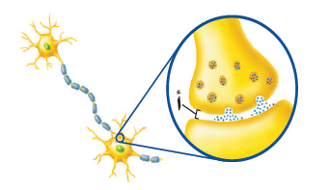

1- من خلال الشكل المقابل
ما أسم الجزء المشار اليه بالحرف أ ....................

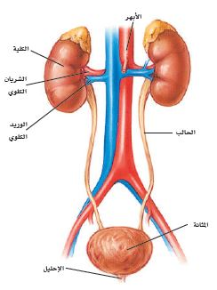
درجتان ونصف

2- أي أجزاء الشكل المقابل يتجمع فيه البول ؟

.......................

انتهت الأسئلة مع تمنياتي بالتوفيق والنجاح
4
 |  | اسم الطالب :
 |  | رقم الجلوس :
 |  | المــادة : علوم | الزمن : ساعتين
 |  | الصف : ثاني متوسط | الفصل الدراسي الثاني ( الدور الأول )
السؤال | س 1 | س 2 | المجموع |  | المصحح |  | التوقيع
السؤال | س 1 | س 2 | رقماً | كتابه
الدرجة |  |  |  | درجة فقط | المراجع |  | التوقيع

٢
٢٠
أ ـ إختر الإجابة الصحيحة : درجتين لكل فقرة
الجزء السائل من الدم .
1 | البلازما | 2 |  | الهيموجلوبين | 3 | خلايا الدم البيضاء
تركيب يُغلق تلقائياً ليسد ممر الهواء ، فيمنع الطعام من اغلاقه ، والا اختنق الإنسان .
1 | لسان المزمار | 2 |  | الكيموس | 3 | المعدة
أي جزء من العين يتجمع عليه الضوء ؟
1 | العدسات | 2 |  | الشبكية | 3 | القرنيه
أهم الغدد الصماء في جسم الانسان ، تقوم بالسيطرة على معظم النشاطات الحيوية .
1 | الغدة النخامية | 2 |  | الغدة الزعترية | 3 | العدة الدرقية
يحمل الأوكسجين في الدم :
1 | خلايا الدم الحمراء | 2 |  | خلايا الدم البيضاء | 3 | اللمف
ما الذي يتكوّن في الدم لمحاربة مولدات الضد ؟
1 | الهرمونات | 2 |  | الأجسام المُضادة | 3 | مسببات المرض
في الصورة المقابلة : ما اسم الجزء المشار اليه بالرمز أ ؟ 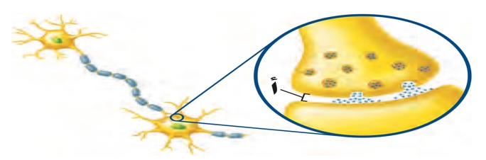
1 | الشجيرات العصبية |  | 2 | العصبونات | 3 | الشق التشابكي
شخص فصيلة دمه O يمنح :
١ | AB | ٢ |  | O | 3 | الكل
السؤال الأول : اجب عن الفقرات التالية :

ب. اختر المصطلح العلمي الدال على العبارات التالية : درجة لكل فقرة

{ الصفائح الدموية - البسترة - المفصل - الميلانين }
_{١} | عملية تسخين السائل إلي درجة حرارة معينة تقتل معظم البكتيريا عندها
_{٢} | مادة كيميائية تنتجها خلايا خاصة في البشرة تعمل على اكساب الجلد لونه
_{٣} | أجزاء خلوية تُساعد على تجلط الدم
_{٤} | ملتقى عظمين أو أكثر في الهيكل العظمي
السؤال الثاني :أجب عن القرات التالية :
10
٢٠

أ. اقرن محتويات العامود الأول مع ما يناسبها من العامود الثاني درجة لكل فقرة
١ | تهاجم البكتيريا و الفيروسات والأجسان الغريبة التي تغزو الجسم |  | ( ) | الغضروف
٢ | اتحاد الحيوان المنوي بالبويضة |  | ( ) | الاوردة
٣ | تُحفز افراز الهستامين |  | ( ) | الحساسية
٤ | يُغلف اطراف العظم |  | ( ) | الاخصاب
٥ | الاوعية التي تُعيد الدم الي القلب |  | ( ) | كريات الدم البيضاء

ب. ضع علامة ( √ ) أمام العبارة الصحيحة ، وعلامة ( × ) أمام العبارة الخاطئة . درجة لكل فقرة
١ | في الشهر الرابع من الحمل يمكن معرفة جنس الجنين
٢ | الفيتامينات الذائبة في الدهون يستطيع الجسم تخزينها
٣ | تقطيع الطعام بالأسنان يُعد مثالاً على الهضم الميكانيكي
٤ | من وظائف الدم : نقل الفضلات الناتجة عن خلايا الجسم الى الكليتين ليتم التخلص منها
٥ | عضلة القلب من العضلات الإرادية
د. اجب عن الفقرات التالية :
السؤال الأول : عدد دورات الدم ؟ ٣ درجات
١- .................................................................. ٢- ........................................................................ ٣- ...................................................................
السؤال الثاني : عدد طبقات الجلد ؟ ٣درجات
١- ................................................................ ٢- ..................................................................... ٣- ....................................................................
السؤال الثالث : من الشكل التالي ، اكمل بيانات ( الجهاز البولي ) في الفراغ المُناسب ٤ درجات
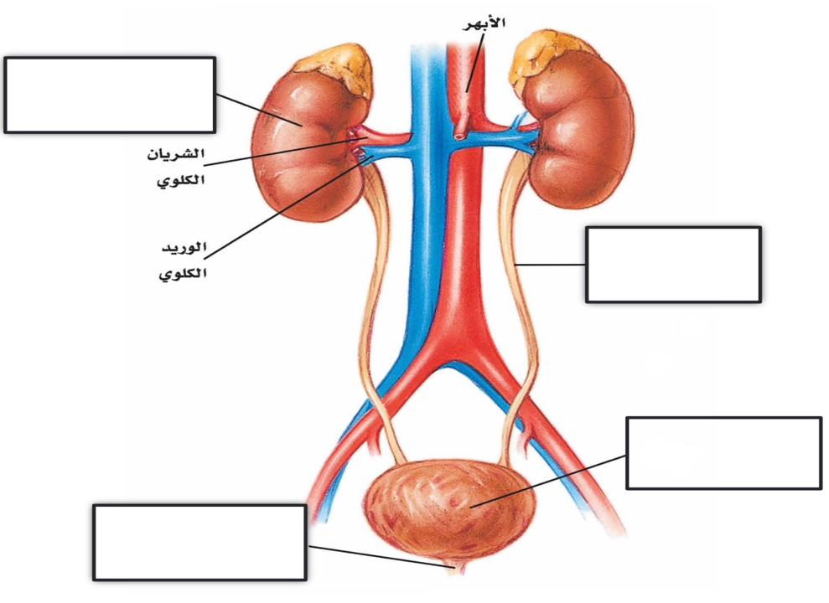

 |  | اسم الطالب : نموذج اجابه
 |  | رقم الجلوس :
 |  | المــادة : علوم | الزمن : ساعتين
 |  | الصف : ثاني متوسط | الفصل الدراسي الثاني ( الدور الأول )

٢
٢٠

السؤال | س 1 | س 2 | المجموع |  | المصحح |  | التوقيع
السؤال | س 1 | س 2 | رقماً | كتابه
الدرجة |  |  |  | درجة فقط | المراجع |  | التوقيع

أ ـ إختر الإجابة الصحيحة : درجتين لكل فقرة
الجزء السائل من الدم .
1 | البلازما | 2 |  | الهيموجلوبين | 3 | خلايا الدم البيضاء
تركيب يُغلق تلقائياً ليسد ممر الهواء ، فيمنع الطعام من اغلاقه ، والا اختنق الإنسان .
1 | لسان المزمار | 2 |  | الكيموس | 3 | المعدة
أي جزء من العين يتجمع عليه الضوء ؟
1 | العدسات | 2 |  | الشبكية | 3 | القرنيه
أهم الغدد الصماء في جسم الانسان ، تقوم بالسيطرة على معظم النشاطات الحيوية .
1 | الغدة النخامية | 2 |  | الغدة الزعترية | 3 | العدة الدرقية
يحمل الأوكسجين في الدم :
1 | خلايا الدم الحمراء | 2 |  | خلايا الدم البيضاء | 3 | اللمف
ما الذي يتكوّن في الدم لمحاربة مولدات الضد ؟
1 | الهرمونات | 2 |  | الأجسام المُضادة | 3 | مسببات المرض
في الصورة المقابلة : ما اسم الجزء المشار اليه بالرمز أ ؟
1 | الخلية العصبيه |  | 2 | الهرمونات | 3 | الشق التشابكي
شخص فصيلة دمه O يمنح :
١ | AB | ٢ |  | O | 3 | الكل
السؤال الأول : اجب عن الفقرات التالية :

ب. اختر المصطلح العلمي الدال على العبارات التالية : درجة لكل فقرة

{ الصفائح الدموية - البسترة - المفصل - الميلانين }
_{١} | عملية تسخين السائل إلي درجة حرارة معينة تقتل معظم البكتيريا عندها | البسترة
_{٢} | مادة كيميائية تنتجها خلايا خاصة في البشرة تعمل على اكساب الجلد لونه | الميلانين
_{٣} | أجزاء خلوية تُساعد على تجلط الدم | الصفائح الدموية
_{٤} | ملتقى عظمين أو أكثر في الهيكل العظمي | المفصل
السؤال الثاني :أجب عن القرات التالية :
10
٢٠

أ. اقرن محتويات العامود الأول مع ما يناسبها من العامود الثاني درجة لكل فقرة
١ | تهاجم البكتيريا و الفيروسات والأجسان الغريبة التي تغزو الجسم |  | ( ٤ ) | الغضروف
٢ | اتحاد الحيوان المنوي بالبويضة |  | ( ٥ ) | الاوردة
٣ | تُحفز افراز الهستامين |  | ( ٣ ) | الحساسية
٤ | يُغلف اطراف العظم |  | ( ٢ ) | الاخصاب
٥ | الاوعية التي تُعيد الدم الي القلب |  | ( ١ ) | كريات الدم البيضاء

ب. ضع علامة ( √ ) أمام العبارة الصحيحة ، وعلامة ( × ) أمام العبارة الخاطئة . درجة لكل فقرة
١ | في الشهر الرابع من الحمل يمكن معرفة جنس الجنين | √
٢ | الفيتامينات الذائبة في الدهون يستطيع الجسم تخزينها | √
٣ | تقطيع الطعام بالأسنان يُعد مثالاً على الهضم الميكانيكي | √
٤ | من وظائف الدم : نقل الفضلات الناتجة عن خلايا الجسم الى الكليتين ليتم التخلص منها | √
٥ | عضلة القلب من العضلات الإرادية | X
د. اجب عن الفقرات التالية :
السؤال الأول : عدد دورات الدم ؟ ٣ درجات
١- الدورة القلبية . ٢- الدورة الرئوية ( الدورة الدموية الصغرى ) ٣- الدورة الجسمية ( الدورجة الدموية الكبرى )
السؤال الثاني : عدد طبقات الجلد ؟ ٣درجات
١- البشرة . ٢- الأدمة ٣- الطبقة الدهنيه
السؤال الثالث : من الشكل التالي ، اكمل بيانات ( الجهاز البولي ) في الفراغ المُناسب ٤ درجات

